KIS - Kommunalt In-house Servicekorps

Kommunale virksomheders genvej til diverse arbejdsopgaver.

# 

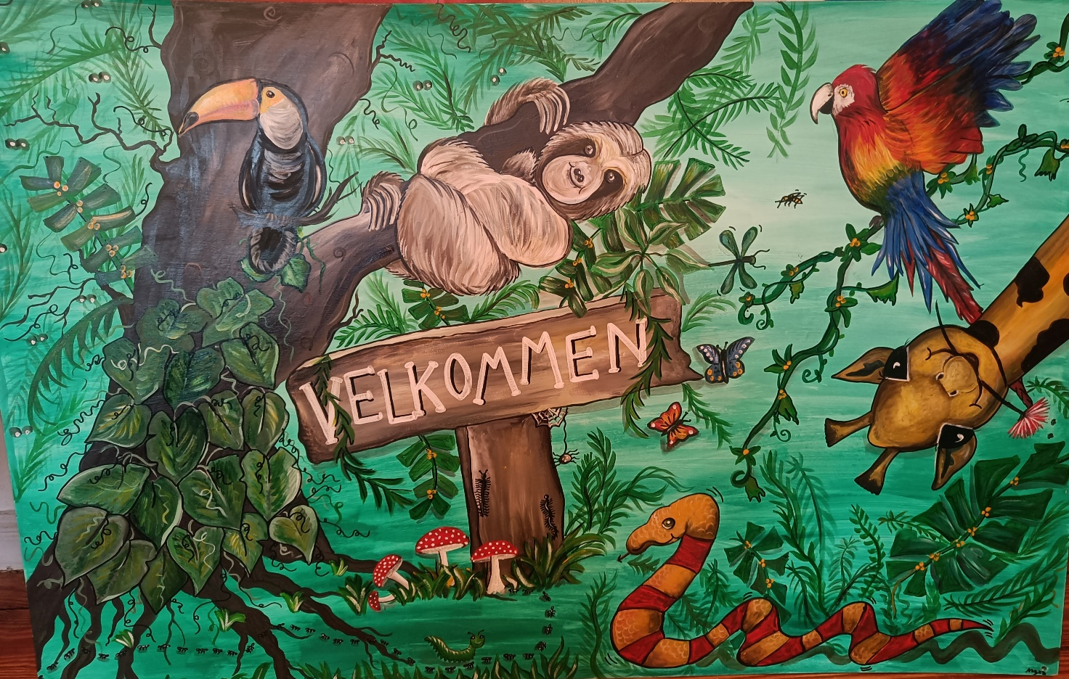

Udført af Karen Vilder.



**Vi kan meget mere end du tror ☺**

# **Hvad og hvem er KIS**

KIS er en selvstændig kommunal institution, der blev oprettet i 2013 til at, udfører serviceopgaver i Aabenraa Kommune.

Vi har flere faglærte flexjobber ansat, der vejledere de øvrige ansatte når vi kommer ud i dig

# **Hvad kan KIS tilbyde:**

## Udendørs arbejde

* Klippe hæk.
* Slå græs
* Beskæring af mindre træer og buske
* Vedligeholdelse af bede
* Beplantning af plantekasser, herunder pasning af disse
* Rense tagrender
* Bortskaffelse af haveaffald
* Byge og opsætte affaldsafskærmning
* Opsættelse af afskærmning/ plankeværk

Ad-hoc opgaver ude såvel som inde.

* Vi har i dag 2 Tømre/pedeller som du også kan benytte dig af hvis der er ting der skal løses. Mange mangler lige en pedel og det kan vi også tilbyde.

## Indendørs arbejde

* Mindre reparationer af møbler
* Maleropgaver
* Hjælp i køkken/ kantine
* Tøj vask/ sortering, ligge tøj på plads
* Hygiejne fremmende opgaver
* Bogopsætning
* Udsmykning, af vores kunstmalere, herunder vægmalerrier eller på lærred m.m.
* Kontor medhjælp
* It-opgaver
* Vi har også Ergoterapeuter som

Kan hjælpe med arbejdspladsindretning og de gode arbejdsstillinger, så sygdom reduceres.

Hvad gør du nu?

* Hvis du gerne vil benytte dig af vores kompetencer
* Hvis du er udfordret mht. opgaver som ikke altid bliver løst
* Hvis du bare gerne vil have hjælp

Send mig en mail på [fban@aabenraa.dk](mailto:fban@aabenraa.dk)

Så snakker vi om muligheder og en pris

venligst

Flemming Heide-Bang

21181220